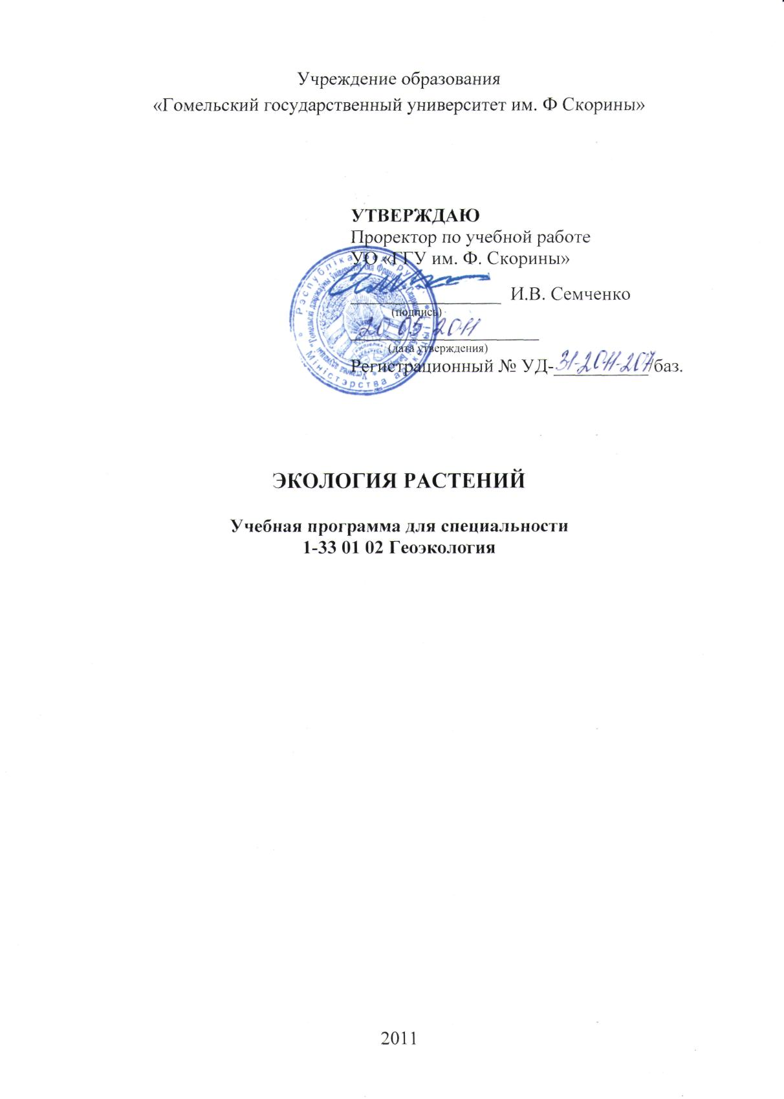

СоставителЬ:
Н.А. Ковзик - ассистент кафедры экологии УО «ГГУ им. Ф. Скорины»

Рецензенты:
Т.А.Власюк, декан факультета иностранных студентов УО «БелГУТ», кандидат технических наук, доцент
А.И. Павловский, доцент кафедры геологии УО «ГГУ им. Ф. Скорины», кандидат географических наук

РЕКОМЕНДОВАНА К УТВЕРЖДЕНИЮ:
Кафедрой экологии УО «ГГУ им. Ф. Скорины»

(протокол № ___ от ____________);
Методическим советом геолого-географического факультета УО «ГГУ им. Ф. Скорины»
(протокол № ___ от ____________)

Ответственный за редакцию: Н.А. Ковзик
Ответственный за выпуск: Н.А.Ковзик

ПОЯСНИТЕЛЬНАЯ ЗАПИСКА

Знание дисциплины «Экология растений» является необходимым элементом профессиональной подготовки студентов-экологов независимо от специализации и дальнейшего направления деятельности.
Дисциплина «Экология растений» является одной из важнейших в системе экологических дисциплин и в процессе подготовки специалистов экологического профиля. Данная дисциплина предполагает изучение закономерностей в отношениях между растениями и средой их обитания, что особенно актуально при все более возрастающей антропогенной нагрузке на окружающую среду и, соответственно, на растительные сообщества. Курс «Экология растений» представляет собой комплексную дисциплину, направленную на познание растений и связанную с рядом смежных наук ботанического и экологического профиля, таких как общая экология, ботаника, морфология и анатомия растений.
Целью дисциплины «Экология растений» является усвоение студентами представлений о взаимоотношениях растительного покрова и окружающей среды.
Задачами дисциплины являются:
- овладение основными понятиями экологии растений;
- ознакомление с морфологическими особенностями растений, связанными с влиянием внешних факторов;
- формирование представлений о взаимоотношениях растений и животных;
- формирование представлений о взаимоотношениях между растениями;
- формирование представлений о влиянии на растения различных экологических факторов;
- формирование умений и навыков при определении принадлежности растений к определенным экологическим группам и жизненным формам.
Студенты должны знать
- основные понятия экологии растений,
- основные экологические группы растений жизненной формы растений,
- влияние на растения экологических факторов.
Студенты должны уметь
- оценивать влияние экологических факторов на морфологические особенности растений,
- определять принадлежность растений к основным экологическим группам,
- определять жизненные формы растений.
Общее количество часов – 96, аудиторное количество часов – 28, из них: лекции – 24, практические занятия – 12, самостоятельная управляемая работа студентов (СУРС) – 8.Форма отчетности – экзамен.

Примерный тематический план

№ п/п | Название темы | Лекции | Прак-тические занятия | Семинары | Лабора-торные занятия | СУРС | Всего
1. | Экология растений, как составная часть ботанической науки | 2 |  |  |  |  | 2
2. | Растение и среда | 2 | 2 |  |  |  | 4
3. | Свет и его экологическое значение | 2 | 2 |  |  |  | 4
4. | Влияние тепла на растения | 2 | 2 |  |  |  | 4
5. | Вода в жизни растений | 2 | 2 |  |  |  | 4
6. | Воздух как экологический фактор | 2 |  |  |  |  | 2
7. | Почвенные факторы | 2 | 2 |  |  |  | 4
8. | Орографические факторы |  |  |  |  | 2 | 2
9. | Биотические факторы | 2 | 2 |  |  |  | 4
10. | Антропогенные факторы |  |  |  |  | 2 | 2
11. | Жизненные формы растений |  |  |  |  | 2 | 2
12. | Экологическая неоднородность вида |  |  |  |  | 2 | 2
 | Итого | 16 | 12 |  |  | 8 | 36

СОДЕРЖАНИЕ УЧЕБНОГО МАТЕРИАЛА

Тема 1 Экология растений, как составная часть ботанической науки
Развитие ботанической науки. Развитие науки о растениях в античной Греции и Риме. Ботаника в эпоху Возрождения. Развитие науки о растениях в 17 – 19 вв. работы отечественных ученых.
Содержание ботаники. Разделы ботаники. Развитие экологии растений в рамках ботанической науки.
Цели и задачи экологии растений. Содержание экологии растений. Аутэкология. Синэкология. Работы Е. Варминга, Б.А. Келлера, А.П. Шенникова

Тема 2 Растение и среда
Среда и экологические факторы. Среда. Экологические факторы. Условия существования. Группы экологических факторов. Абиотические факторы. Биотические факторы. Антропогенные факторы.
Схема действия экологического фактора на растение. Диапазон действия экологического фактора. Область толерантности. Точки минимума, максимума, оптимума. области пессимума. Стенобионтные и эврибионтные растения.
Взаимодействие экологических факторов. Частичная заменяемость экологических факторов. Полная незаменимость экологических факторов.
Реакции растений на действие среды. Способы преодоления неблагоприятных влияний. Морфологические адаптивные изменения. Физиологическая и биохимическая пластичность. Влияние растений на среду.

Тема 3 Свет и его экологическое значение
Характеристика света как экологического фактора. Количественная характеристика света. Интенсивность радиации. Освещенность. Прямая, рассеянная, суммарная радиация. Качественный состав света. Фотосинтетически активная радиация.
Поглощение и усвоение лучистой энергии зелеными растениями. Поглощение света пигментами листа. Хлорофилл. Фотосинтез.
Приспособление растений к световому режиму. Площадь листовой поверхности. Ориентация листьев. Расположение листовых пластинок. Группы растений по отношению к свету. Относительное световое довольствие. Минимальное световое довольствие. компенсационная точка.
Свет как ботанико-географический фактор. Растения длинного и короткого дня. Фотопериодизм. Термопериодизм.

Тема 4 Влияние тепла на растения
Характеристика тепла как экологического фактора. Радиационный баланс. Трансформация тепла. Влияние растительного покрова на температурные условия. Температурный порог вегетации.
Температура растений. Определение температуры тела растения. Термоустойчивость. Экологические типы растений по отношению к температуре. Температурный режим растительных сообществ.
Влияние тепла на растения и растительность. Физиологические группы растений по отношению к теплу. Оптимальный тепловой режим. Минимум и максимум теплового режима.
Адаптации растений к перенесению высоких и низких температур. Анатомо-морфологические и физиологические адаптации к высоким температурам. Первичная и общая теплоустойчивость. Растения и низкие температуры. Зимостойкость. Сезонные адаптации к перенесению холодного периода. Органический покой. Вынужденный покой.

Тема 5 Вода в жизни растений
Характеристика воды как экологического фактора. Экологическое значение атмосферных осадков. Общий баланс влаги. Приход и расход влаги. Водообеспеченность растений. Поглощение воды растениями. Формы почвенной воды (гравитационная, капиллярная, связанная). Дефицит влажности воздуха.
Водный режим растений. Поступление воды в растения. Расход воды растениями. Транспирация. Интенсивность транспирации. Транспирационный расход воды. Скорость потери воды водный дефицит.
Экологические типы наземных растений по отношению к воде. Пойкилогидридные и гомоегидридные растения. Экологические типы растений по отношению к влаге. Гигрофиты. Мезофиты. Ксерофиты. Эфемеры и эфемероиды.
Экология водных растений. Особенности водной среды. Гидрофиты. Группы водных растений. Анатомо-морфологические особенности гидрофитов.

Тема 6 Воздух как экологический фактор
Газовый состав воздуха. Значение кислорода воздуха для растений. Роль азота воздуха в жизни растений. Углекислота воздуха, как экологический фактор для зеленых растений.
Физические свойства воздуха и их влияние на растения. Экологическое значение движения воздуха. Механическое воздействие ветра на растения. Влияние ветра на физиологические процессы в растениях. Роль ветра в опылении растений и распространении семян.
Влияние атмосферных загрязнений на растения. Газоустойчивость растений. Виды газоустойчивости. Газочувствительность. Роль растительного покрова в очищении воздуха от примесей.
Выделения растений. Аллелопатия. Прижизненные выделения растений. Эфирные масла. Фитонциды. Ингибиторы и стимуляторы роста в выделениях растений.

Тема 7 Почвенные факторы
Характеристика почвенных экологических факторов. Значение почвенного покрова в жизни растений. Экологическое значение мощности почвенного покрова. Механический состав почвы. Органическое вещество почвы. Коллоиды почвы. Химизм почвенного раствора. Почвенный воздух. Биотические факторы почвы. Образование ризосферы.
Отношение растений к кислотности почвы. Реакция почвенного раствора. Активная кислотность почвы. Потенциальная кислотность почвы. Общая кислотность. Экологические группы растений по отношению к реакции почвенного раствора.
Растения и содержание в почве важнейших элементов питания. Экологические группы растений по отношению к богатству почвы. Эвтрофы, олиготорфы, мезотрофы. Роль азота в жизни растений. Растения-нитрофилы и нитрофобы. Фосфор, как элемент питания растений. Роль калия, кальция, натрия и магния для растений. Значение микроэлементов в жизни растений.
Типы растений по отношению к особенностям почвенного покрова. Экологические особенности растений засоленных почв. Галофиты. Экологические особенности растений сфагновых болот. Псаммофиты. Литофиты.
Тема 8 Орографические факторы
Экология высокогорных растений. Формы рельефа. Вертикальная зональность в горах. Экологические условия в горах. Формы роста высокогорных растений. Анатомическое строение высокогорных растений. Особенности физиологических процессов высокогорных растений.
Влияние экспозиции и крутизны склонов на растительность. Экологические условия на склонах северной и южной экспозиции. Особенности растительного покрова склонов различной экспозиции. Влияние крутизны склонов на водный и температурный режимы.
Роль элементов мезорельефа в жизни растений. Роль элементов мезорельефа в перераспределении зональных экологических факторов. Плакорная растительность.
Микрорельеф. Формы микрорельефа. Влияние микрорельефа на растительность в крайних условиях существования.

Тема 9 Биотические факторы
Зоогенные факторы. Воздействия животных на растения. Повреждения растений. Защитные реакции растений на воздействия животных. Косвенные влияния животных. Роль животных в переносе семян и опылении растений.
Фитогенные факторы. Формы взаимоотношений растений в сообществах. Прямые взаимодействия растений. Механические воздействия. Физиологические контакты. Симбиоз. Паразитизм. Срастание корней. Косвенные абиотические взаимоотношения растений. Средообразующее влияние растений. Образование фитосреды. Косвенные трансбиотические воздействия. Консорции.
Влияние сообитателей на положение экологического оптимума. Экологический оптимум. Фитоценотический оптимум. Экологический и фитоценотический ареалы.

Тема 10 Антропогенные факторы
Основные формы воздействия человека на растения. Роль человека в изменении растительного покрова. Типы влияний человека на растительность.
Прямые влияния. Влияние рубок на растения. Скашивание. Образование отавы. Косвенные влияния скашивания. Рекреационные нагрузки.
Косвенные влияния. Влияние загрязнения среды на растения. Устойчивость растений к промышленным загрязнителям. Биоиндикация. Рудеральная растительность.
Экология городских растений. Особенности экологических условий в городах. Особенности светового и теплового режимов. Водный режим и почвенные факторы в городах. Влияние факторов городской среды на морфологические и физиологические особенности растений.

Тема 11 Жизненные формы растений
Определение жизненной формы. Группы жизненных форм растений. Принципы выделения жизненных форм.
Классификации жизненных форм. Классификация жизненных форм по Раункиеру. Фанерофиты. Хамефиты. Гемикриптофиты. Криптофиты. Геофиты. Гидрофиты. Терофиты. Эколого-морфологическая классификация жизненных форм.
Классификация древесных растений. Характеристика дерева. Кустарники. Кустарнички.
Классификация травянистых растений. Многолетние травы. Стержнекорневые травы. Кистекорневые травы. Корневищные и дерновинные травы. Клубнеобразующие и луковичные травы. Однолетние травы.

Тема 12 Экологическая неоднородность вида
Экологические модификации. Различия условий в пределах ареалов произрастания растений. Модификация. Модификационная изменчивость. Экады.
Экотипы. Внутривидовая экологическая дифференциация. Формирование экотипов. Климатипы. Эдафотипы. Ценотипы. Вид, как совокупность экотипов.
Морфофизиологические основы дифференциации экотипов. Морфологические особенности экотипов. Физиологическая основа формирования экотипов. Проявление экотипических различий.
Система внутривидовых экологических групп. Выделение популяций. Ценопопуляции. Экоэлементы. Морфобиологические группы.

Информационно-методическая часть

Примерный перечень практических занятий
1 Растение и среда
2 Свет и его экологическое значение
3 Влияние тепла на растения
4 Вода в жизни растений
5 Почвенные факторы
6 Биотические факторы

Рекомендуемые формы контроля знаний
- Реферативные работы
- Тестирование

Рекомендуемые темы реферативных работ
1 Приспособления растений к использованию света
2 Фотопериодизм
3 Жизненные формы ксерофитов
4 Показатели водного режима растений
5 Псаммофиты и литофиты
6 Влияние ионизирующих излучений на растения
7 Трансбиотические и трансабиотические воздействия растений

Рекомендуемые темы тестовых заданий
1 Экологические группы растений по отношению к свету
2 Экологические группы растений по отношению к условиям увлажнения
3 Жизненные формы растений

Рекомендуемая литература

1 Васильев, А.Е. Ботаника: Морфология и анатомия растений: учебное пособие / А.Е. Васильев, Н.С. Воронин, А.Г. Еленевский. – М.: Просвещение, 1988. – 480 с.
2 Воронов, А.Г. Геоботаника: учебное пособие / А.Г. Воронов. – М.: Высшая школа, 1973. – 384 с.
3 Горышина, Т.К. Экология растений: учебное пособие / Т.К. Горышина. – М. Высшая школа, 1979. – 368 с.
4 Денисова, С.И. Полевая практика по экологии: учебное пособие / С.И. Денисова. – Мн.: Унiверсiтэцкае, 1999. – 120 с.
5 Двораковский, М.С. Экология растений: учебное пособие / М.С. Двораковский. – М.: Высшая школа, 1983. – 384 с.
6 Неронов, В.В. Полевая практика по геоботанике в средней полосе Европейской России: методическое пособие / В.В. Неронов. – М.: Изд-во Центра охраны дикой природы, 2002. – 139 с.
7 Лемеза, Н.А. Геоботаника: Учебная практика: учебное пособие / Н.А. Лемеза, М.А. Джус. – Мн.: Выш. шк., 2008. – 255 с.
8 Работнов, Т.А. Фитоценология / Т.А. Работнов. – М.: Изд-во Московского университета, 1983. – 296 с.
9 Сапегин, Л.М. Ботаника. Систематика высших растений: учебное пособие / Л.М. Сапегин. – Мн.: Дизайн ПРО, 2004. – 248 с.
10. Федорук, А.Т. Ботаническая география. Полевая практика: учебное пособие / А.Т. Федорук. – Мн.: Изд-во БГУ, 1976. – 224 с.
11. Ярошенко, И.Д. Основы учения о растительном покрове: учебное пособие / И.Д. Ярошенко. – М.: Государственное изд-во географической литературы, 1953. – 350 с.

РЕЦЕНЗИЯ
на базовую учебную программу по дисциплине «Экология растений» для студентов УО «ГГУ им. Ф. Скорины» 4 курса
специальности 1-33 01 02 Геоэкология

Базовая учебная программа по дисциплине «Экология растений» для студентов УО «ГГУ им. Ф. Скорины» 4 курса специальности 1-33 01 02 Геоэкология составлена ассистентом кафедры экологии УО «ГГУ им. Ф. Скорины» Н.А. Ковзик. Данный курс играет важную роль в подготовке специалистов в данной области, т.к. изучение закономерностей в отношениях между растениями и средой их обитания особенно актуально при все более возрастающей антропогенной нагрузке на окружающую среду и, соответственно, на растительные сообщества.
Представленная программа состоит из 12 тем, содержание которых охватывает все основные положения экологии растений, направленные на усвоение студентами представлений о взаимоотношениях растительного покрова и окружающей среды.
Общий объём курса 36 учебных часов, из которых 16 лекционных часов, 12 часов практических занятий, самостоятельная управляемая работа студентов (СУРС) – 8. Данный курс является необходимым элементом профессиональной подготовки студентов-экологов независимо от специализации и дальнейшего направления деятельности.

Программа курса логически структурирована и позволяет достичь поставленные в ней цели и задачи, обеспечить усвоение студентами необходимых знаний и умений.
С учётом вышеизложенного представленную программу можно рекомендовать к утверждению в качестве базовой.

Доцент кафедры геологии
УО «ГГУ им. Ф. Скорины»,
кандидат географических наук А.И. Павловский

РЕЦЕНЗИЯ
на базовую учебную программу по дисциплине «Экология растений» для студентов УО «ГГУ им. Ф. Скорины» 4 курса
специальности 1-33 01 02 Геоэкология

Базовая учебная программа по дисциплине «Экология растений» для студентов УО «ГГУ им. Ф. Скорины» 4 курса специальности 1-33 01 02 Геоэкология составлена ассистентом кафедры экологии УО «ГГУ им. Ф. Скорины» Н. А. Ковзик. Данный курс направлен на формирование у студентов знаний об отношениях между растениями и средой их обитания и усвоение студентами представлений о взаимоотношениях растительного покрова и окружающей среды.
Знание дисциплины «Экология растений» является необходимым элементом профессиональной подготовки студентов-экологов независимо от специализации и дальнейшего направления деятельности. Она является одной из важнейших в системе экологических дисциплин и в процессе подготовки специалистов экологического профиля.
Представленная программа состоит из 12 тем, содержание которых охватывает все основные все основные положения экологии растений.
Общий объём курса 36 учебных часов, из которых 16 лекционных часов, 12 часов практических занятий, самостоятельная управляемая работа студентов (СУРС) – 8. Этот курс необходим для развития естественнонаучного мышления, успешного освоения последующих общегеографических и специальных курсов, для применения специалистом- экологом полученных знаний в практической деятельности.
Содержание программы в полном объёме отражает современное состояние экологии растений. Тематика практических работ позволят ознакомиться с морфологическими особенностями растений, связанными с влиянием внешних факторов; сформировать представление о влиянии на растения различных экологических факторов; способствует формированию умений и навыков при определении принадлежности растений к определенным экологическим группам и жизненным формам.

Программа курса логически структурирована и позволяет достичь поставленные в ней цели и задачи, обеспечить усвоение студентами необходимых знаний и умений.
С учётом вышеизложенного представленную программу можно рекомендовать к утверждению в качестве базовой.

Декан факультета иностранных студентов
УО «БелГУТ», кандидат технических наук,
доцент Т.А.Власюк

